**MÔN SINH KHỐI 8**

**Tuần 23 – CHỦ ĐỀ 7: HỆ THẦN KINH**

**Tiết 47, 48: TỔNG QUAN HỆ THẦN KINH**

**I. NEURONE – ĐƠN VỊ CẤU TẠO CỦA HỆ THẦN KINH**

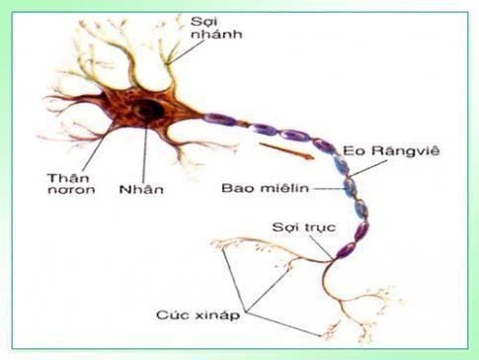**1. Cấu tạo:**

- Thân chứa nhân; nhiều sợi nhánh và một sợi trục.

- Sợi trục thường có bao myelin. Tận cùng sợi trục có các Synapse (cúc xinap) là nơi tiếp giáp giữa các neurone (nơron) này với neurone khác hoặc với cơ quan trả lời.

**2. Chức năng:** Cảm ứng và dẫn truyền xung thần kinh.

**3. Phân loại neurone:**

- Neurone hướng tâm (neurone cảm giác): truyền xung thần kinh từ cơ quan thụ cảm về trung ương thần kinh.

- Neurone trung gian (neurone liên lạc): truyền xung thần kinh giữa các neurone.

- Neurone ly tâm (neurone vận động): truyền xung thần kinh từ trung ương về cơ quan phản ứng.

**II. CÁC BỘ PHẬN CỦA HỆ THẦN KINH**

**1. Phân loại dựa vào cấu tạo:**

Hệ thần kinh

Bộ phận trung ương

Bộ phận ngoại biên

Não

Tủy sống

Dây thần kinh

Hạch thần kinh

**2. Phân loại dựa vào chức năng:**

- Hệ thần kinh vận động (cơ xương) 🡪 hoạt động có ý thức.

- Hệ thần kinh sinh dưỡng 🡪 hoạt động không có ý thức.

**Học sinh xem bài giảng và ghi nội dung vào vở.**